RDREC读取指令操作
- 创建数据块
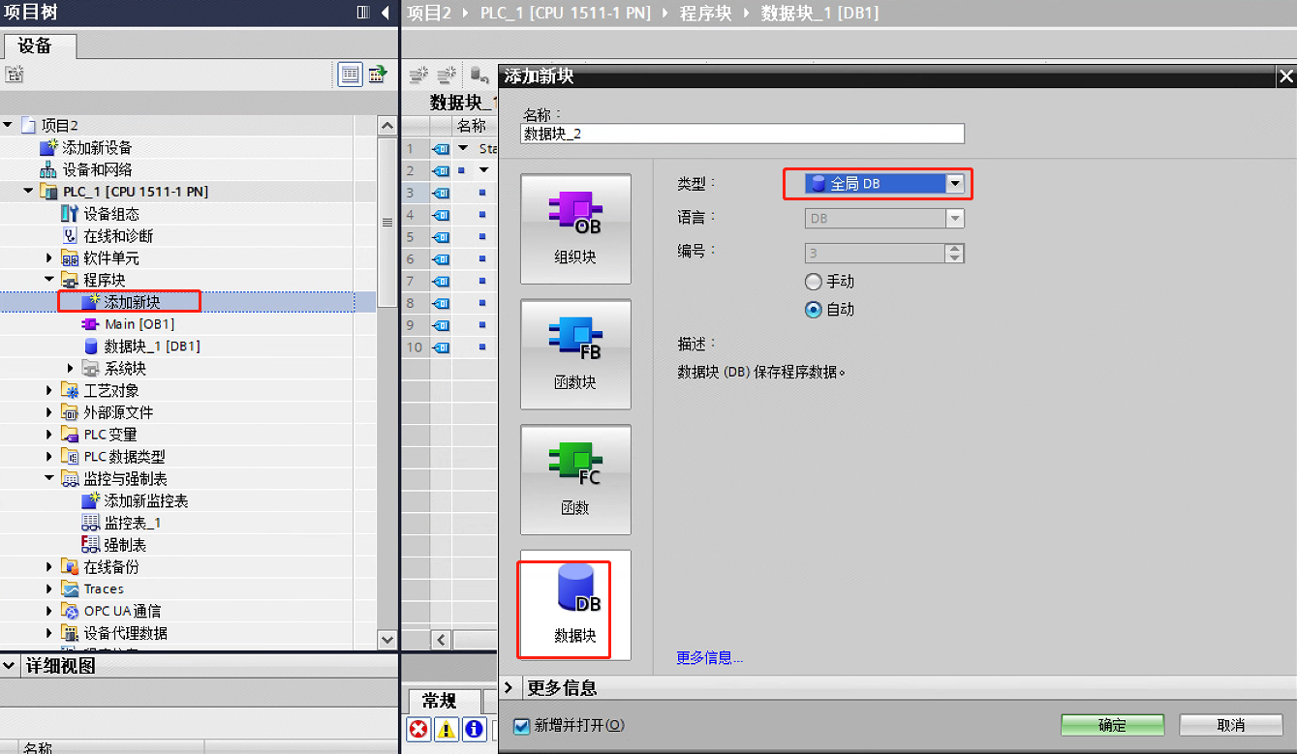
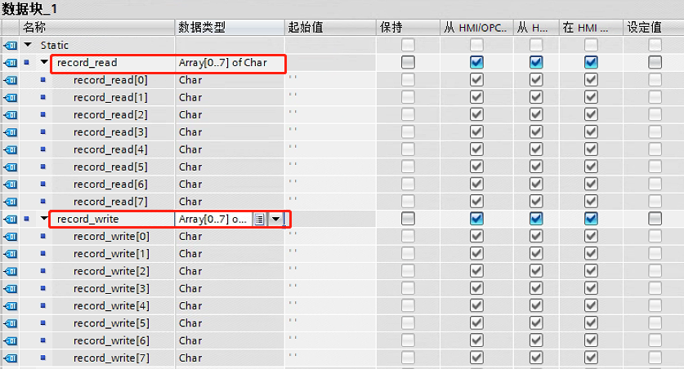
- 添加RDREC指令
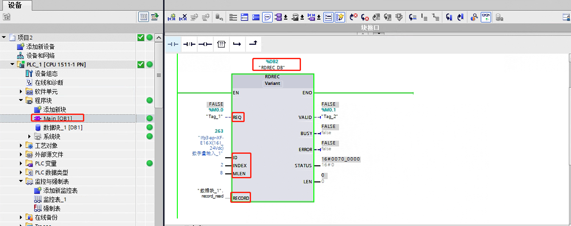
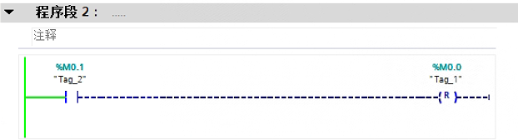
- REQ：触发读取请求，REQ = 1，传送数据记录；
- ID：硬件模块 (DP/PROFINET IO) 的硬件标识符，该标识符由系统自动分配并存储在硬件配置的模块或接口的属性中;
LFP3-AP添加不同数量的模块，会有不同的ID可选;
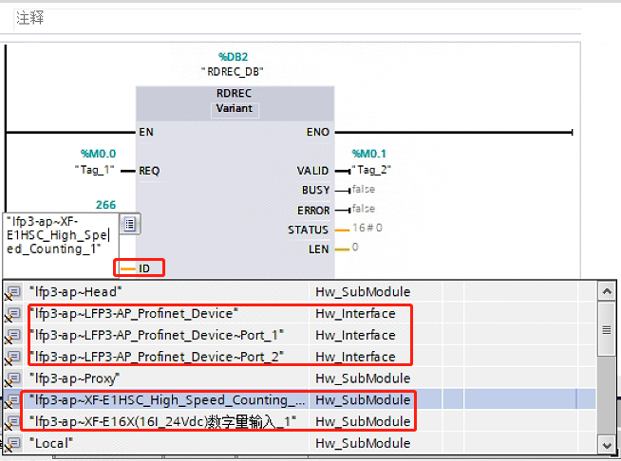
- INDEX:数据记录编号，此项参数要在PnUsr_cbf_rec_read函数接口里面有具体的实现；
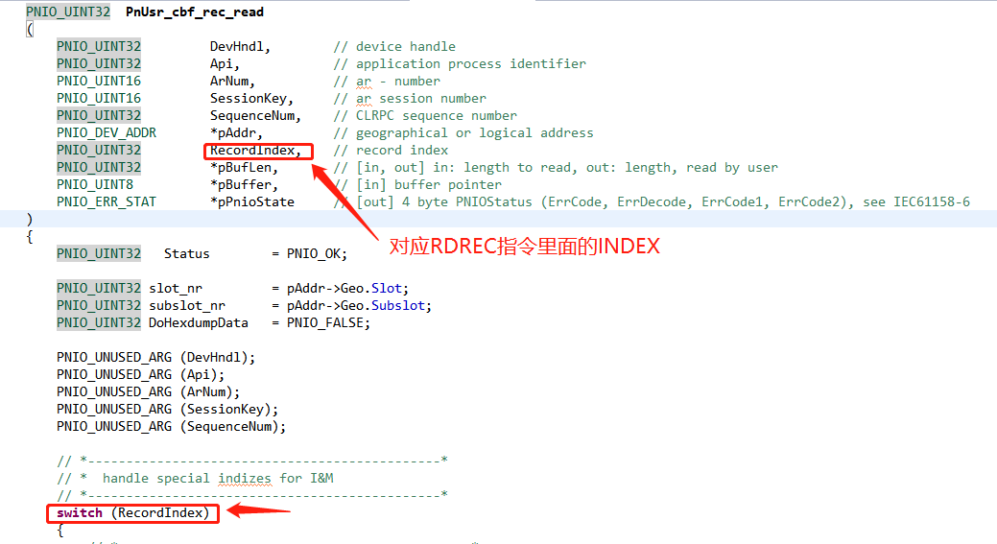
- MLEN：要读取的数据记录信息的最大长度（字节）；
- RECORD：读取到的数据缓冲区；
- VALID：已收到新的数据记录，并且有效；
- BUSY： = 1：读取过程尚未完成；
- ERROR = 1：读取过程中发生错误；
- STATUS：错误信息;
- LEN:所读取数据记录信息的长度
- 触发REQ进行读取操作
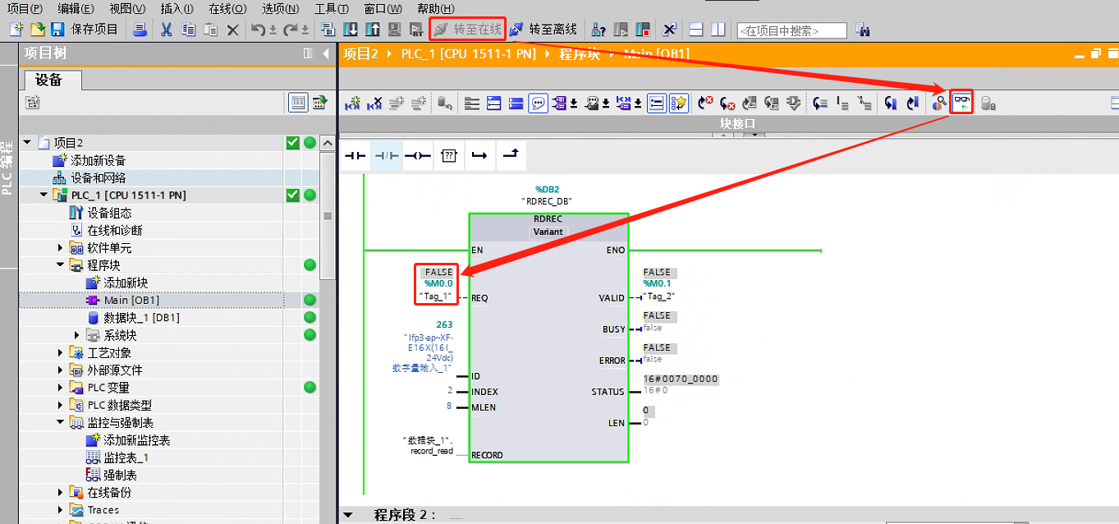
可以抓取正常读取的报文

WRREC写指令操作
- 添加WRREC指令
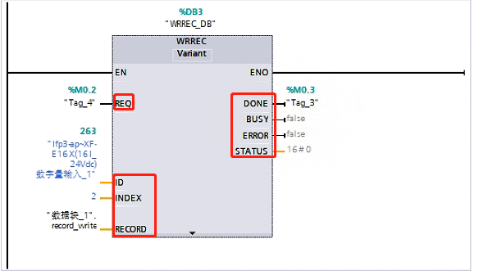
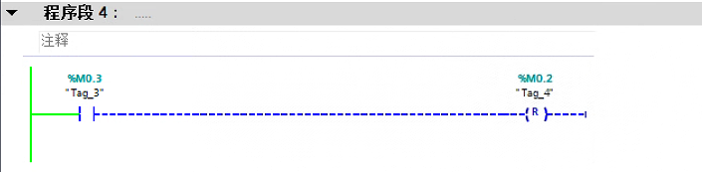
REQ： REQ = 1：传送数据记录；
ID ：硬件组件 (DP/PROFINET IO) 的 ID号；
该编号自动分配并存储在硬件配置的组件或接口属性中；
INDEX：数据记录编号，此项参数要在PnUsr_cbf_rec_read函数接口里面有具体的实现；
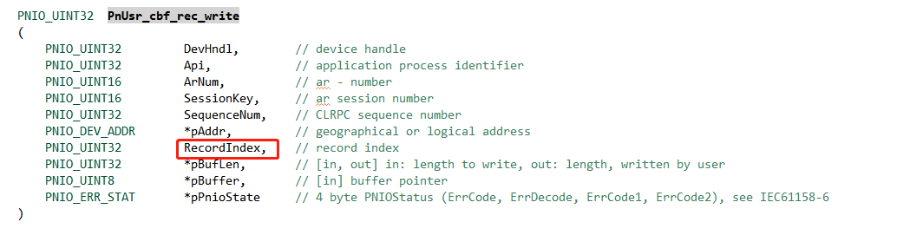
DONE：数据记录已传送；
BUSY： = 1：写入过程尚未完成；
ERROR： = 1：写入过程中发生错误；
STATUS：错误信息；
RECORD：要写的数据；
- 触发REQ进行写操作；
先修改record_write的值
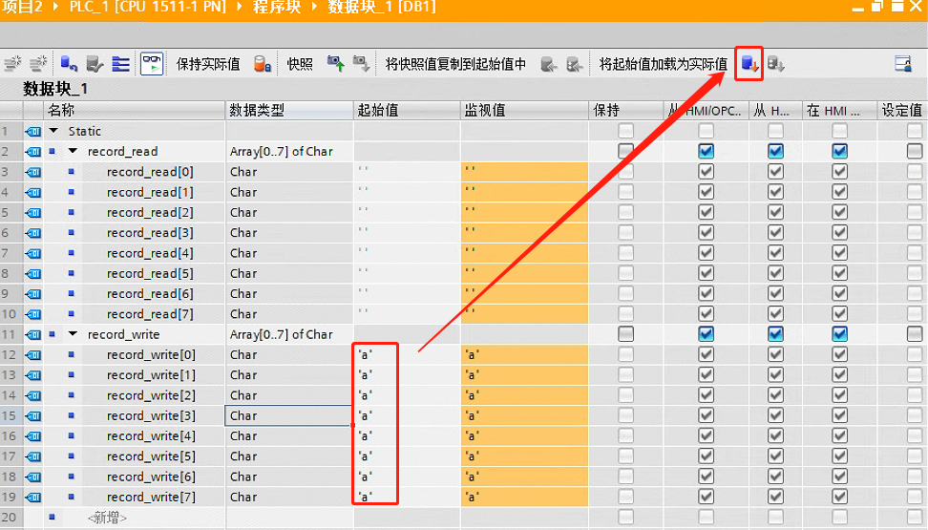
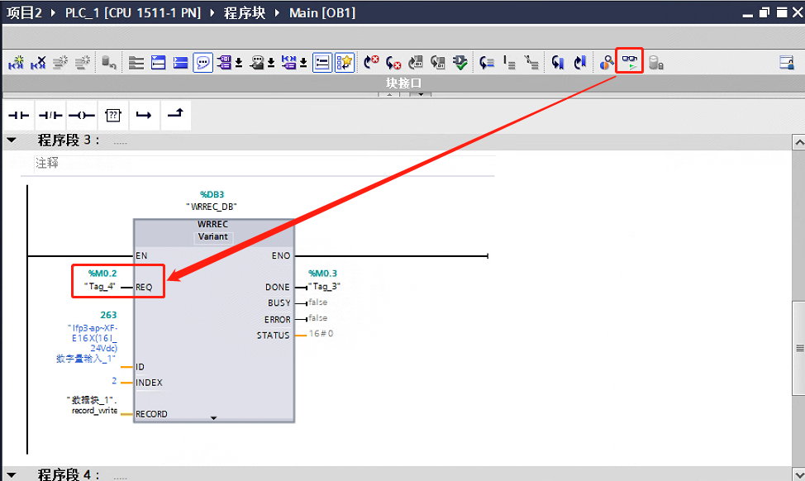
抓取到的写报文及打印的报文如下

